Основы планирования и управления программами научно-исследовательских и опытно-конструкторских работ (НИОКР)
Георгий Яковлевич Гольдштейн Таганрогский государственный радиотехнический университет
Менеджмент НИОКР – это принятие решений в постоянно меняющихся условиях, непрерывное рассмотрение программы НИОКР и переоценка ее в целом и составных ее частей. Для руководителя сферы НИОКР естественно, что любое его действие окружено неопределенностями как внутреннего, так и внешнего порядка. В любой момент может возникнуть непредвиденная техническая проблема, необходимость перераспределения ресурсов, новые оценки рыночных возможностей. Поэтому любая система планирования и управления НИОКР должна быть достаточно гибкой, а динамичность ситуации требует большего управленческого внимания, чем в любой другой сфере деятельности.
Каждый проект должен начинаться с четкой постановки цели. Поскольку окончательный успех определяется на рынке, то и цели должны быть определены рыночной потребностью. Прежде всего, это рыночный сегмент и его взаимосвязанные характеристики (размер, допустимая цена, требования к технической эффективности и время вывода продукта). Продукт, в свою очередь, должен быть определен по своей эффективности, цене и дате появления. Все эти характеристики взаимозависимы, и, следовательно, требуется определенная итеративная процедура уточнения цели.
Особое внимание должно быть уделено тому, какого технического уровня продукта потребует данный рыночный сегмент с наибольшей вероятностью. Избыточность параметров наверняка увеличит затраты на НИОКР и производство, а также время разработки и, следовательно, снизит прибыльность.
На стадии первоначального определения проекта существенной является концентрация внимания в большей степени на рыночной потребности и степени ее удовлетворения, чем на решениях относительно вида окончательного продукта (следует иметь в виду, что в процессе разработки появятся альтернативные решения). Последовательность решений должна быть такой: – чего следует достичь; – как это перевести в практическую плоскость; – какие из альтернатив самые многообещающие.
Только после исчерпывающих поисков и отбора наиболее привлекательной концепции проекта следует переключить внимание на технические детали и спецификацию программы работ. Определение проекта должно быть кратким и не должно ограничивать свободу коллектива в нахождении новых решений. Одновременно оно должно содержать четко сформулированные цели, ориентиры по техническим, стоимостным параметрам и длительности разработки.
Для управления проектом необходима соответствующая информационная база. В качестве таковой используются: – критерии оценки проектов; – оценки и допущения, на которых базировалось решение об отборе проекта; – определение проекта; – план выполнения проекта.
Естественно, крайне важным является своевременное обновление всех видов информации, поступающих из других подразделений фирмы (служб маркетинга, финансовой и т.д.). Организационные структуры управления типа матричной в наибольшей степени способствуют этому.
Система управления проектом должна быть адекватной его объему, сложности, степени неопределенности, месту в портфеле проектов НИОКР. Она должна обеспечивать: – оценку прогресса в решении каждой задачи, затрат и длительности работ; – выявление тех задач, выполнение которых выпадает из графика, оценку последствий этого для общего хода работ над проектом; – изменение развития проекта в целом относительно запланированных затрат и даты завершения.
Одной из трудностей управления НИОКР является эффективное распределение ресурсов. Это объясняется следующими причинами.
1. Необходимо, чтобы общая величина ресурсов в сфере НИОКР была относительно стабильной во времени.
2. Ресурсы инвестируются либо в оборудование, имеющее фиксированную стоимость вне зависимости от того, используются оно или нет, либо в оплату труда персонала; и то и другое - специфические и невзаимозаменяемые ресурсы.
3. Каждый проект требует различной комбинации этих ресурсов, причем из-за неопределенности в проектах точное заблаговременное распределение ресурсов невозможно.
По мере продвижения проекта от прикладной НИР к ОКР он претерпевает изменения, в том числе и в методах управления (рис. 1).
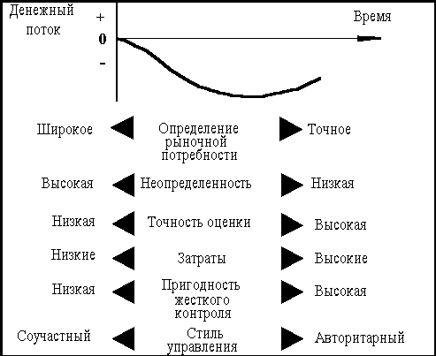
Рис. 1. Изменение факторов принятия управленческих решений в процессе НИОКР
Искусство управления заключается в осуществлении намеченного. В сфере НИОКР, больше чем в какой-либо другой это зависит от людей, входящих в проектную "команду". Творчество и предпринимательство не могут быть спланированы, но условия, в которых они могут эффективно раскрыться, сильно зависят от управленческих решений. Осуществление плана может быть эффективным только тогда, когда он воспринимается как реальный теми, кто отвечает за его выполнение. Поэтому характер и стиль руководства со стороны высшего менеджмента – жизненно важная составляющая успеха проекта.
Финансовый профиль проекта определить с достаточной точностью невозможно. Тем не менее, необходимо знать, что действительная его форма во многом определяется решениями руководства НИОКР.
Действительно: – дата снятия продукта с производства есть в значительной мере функция управления на основе принципов, заложенных на ранних стадиях проекта; – длительность жизненного цикла товара зависит почти исключительно от даты его выхода на рынок. Поэтому руководство НИОКР должно, прежде всего, сосредоточиться на сокращении сроков НИОКР; – условия для “покупки” времени наиболее благоприятны, когда цена времени низка. Поэтому жесткая временная дисциплина должна быть внедрена уже на ранних стадиях программы. По мере развития проекта наверстывание потерянного времени, и исправление нарушенных графиков становится все более дорогим.
Связь стратегии фирмы, ее политики, требований рынка и управления сферой НИОКР, в том числе планирования, управления и реализации проектов НИОКР отражена на рис. 2.
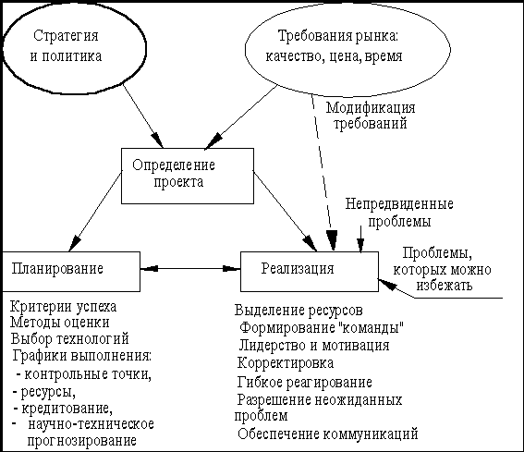
Рис. 2. Планирование и управление проектом
Заметное воздействие на управление проектами оказывает организационная структура. Наиболее важными ее функциями являются: – долгосрочное повышение квалификации персонала, накопление научно-технического опыта для достижения быстрых коммерческих результатов; – передача научно-технической информации для нужд компании от внешних источников и доведение корпоративной политики до сферы НИОКР; – обеспечение коммуникаций персонала, занятого маркетингом, производством и финансами, со специалистами НИОКР; – предоставление высокой степени автономии руководителям проектов при сохранении корпоративного контроля за расходованием ресурсов в проекте; – стиль лидерства, отвечающий социальным и организационным процессам; – выявление научно-технического профиля компании; – стимулирование творчества персонала.
Наиболее широко применяются следующие организационные структуры управления инновационной деятельностью: – управление по дисциплинам; – управление проектами; – организация по продукту; – матричная организация; – венчурное управление.
Управление по дисциплинам наиболее широко применяется в инновационных фирмах, занятых в основном НИР. Эта структура хорошо приспособлена к приобретению новых знаний в специальных областях. Однако концентрация усилий на дисциплинах принижает значение проекта как организуемой сущности и вряд ли пригодна для ОКР.
Управление по проектам предполагает, что создаются для координации работ по каждому проекту специальные комитеты или административный руководитель является одновременно и научно-техническим руководителем.
При организации по продукту сфера деятельности компании может быть разделена на ряд отраслей производства, каждая из которых связана с продажей изделий одной группы или обслуживанием одних и тех же потребителей (дивизиональная структура управления [1]). При этом НИОКР могут быть организованы так, чтобы либо соответствовать структуре отделений, либо выполняться в рамках центрального подразделения НИОКР, либо путем распределения научно-технической программы между соответствующими подразделениями отделений.
Наиболее логична и широко распространена в настоящее время (в том числе и в России) матричная структура управления НИОКР [1]. Она обеспечивает четкое разделение управленческой и профессиональной ответственности за проект. Эта система имеет преимущества с точки зрения достижения целей компании, четкости функций руководителя проекта, руководителя специализированного подразделения и разработчика.
Соотношения управленческих и профессиональных потребностей, устанавливаемые матричной организацией, представляют компромисс, гарантирующий энергичное следование целям проекта и одновременно соблюдение интересов большей части персонала, сохранение и укрепление научно-технического потенциала компании в долгосрочном аспекте. В рамках матричной организации в выполнение проекта легко вовлекаются другие службы компании. Внимание руководителя проекта (научного руководителя НИР, главного конструктора ОКР) должно фокусироваться на управлении проектом в большей степени, чем на личном решении научно-технических проблем. Он есть лицо, принимающее решения, применяющее свой опыт и знания в масштабах всего проекта. Успех проекта превращается в личный успех его руководителя.
Руководители специализированных подразделений находятся в двойном подчинении. Однако четкость текущих решений для них по проекту, возможность быстрого учета их компетентного мнения компенсирует этот недостаток.
Отдельные научно-технические специалисты, работая в рамках одной комплексной “команды”, преследуют конкретные и осязаемые цели. Будучи специалистами в своих дисциплинах, такие работники приобретают более высокий статус в “междисциплинарной команде”. Вместе с тем они сохраняют связь со своей дисциплиной и не теряют возможности обращаться к руководителю специализированного подразделения по профессиональным вопросам. Так как большинство научно-технических специалистов любят работать над конкретными задачами, матричная организация НИОКР хорошо воспринимается персоналом.
Термин “венчур” (venture – рискованное предприятие) используется для описания инновационной организации, создаваемой для воспроизводства в рамках крупной компании многих признаков малого бизнеса. Основная цель – обеспечить максимум ответственности за прогресс нововведения со стороны одного человека – “венчурного управляющего”, который свободен в использовании выделенных ему ресурсов при минимальном внешнем вмешательстве. По существу, это дочерняя инновационная фирма компании. Обычно такое управление используется для немногих, исключительно обещающих проектов и действует наряду с существующей организацией.
Относительно небольшие размеры организации и короткие коммуникации обеспечивают максимальную гибкость управления по мере развития проекта, поскольку венчурный управляющий является, по сути дела, генеральным директором в рамках проекта и обеспечивает и НИОКР, и производство, и выход на рынок нового продукта.
В табл. 1. приводятся сравнительные характеристики организационных структур в сфере НИОКР, что позволит наиболее сознательно подойти к выбору той или иной структуры управления инновационной фирмой.
Таблица 1
Характеристики организационных структур НИОКР
Организационные критерии | Мера соответствия организационным критериям
Организационные критерии | Организация по дисциплинам | Управление по проектам | Организация по продукту | Матричная организация | Венчурное управление
Развитие научно-технического потенциала | Высокая | Средняя | Низкая Средняя | Средняя | Низкая
Профессиональный рост персонала | Высокая | Средняя | Низкая Средняя | Средняя | Низкая
Управленческая подготовка персонала | Низкая | Средняя | Средняя | Высокая | Очень высокая
Достижение краткосрочных целей проекта | Низкая | Средняя | Средняя Высокая | Средняя Высокая | Очень высокая
Вовлечение рыночного, производственного и финансового персонала | Низкая | Низкая | Средняя | Средняя Высокая | Высокая
Передача технологии | Высокая | Средняя | Низкая Средняя | Средняя | Низкая
Список литературы
1. Гольдштейн Г.Я. Основы менеджмента. Таганрог: ТРТУ, 1995.
2. Гольдштейн Г.Я. Стратегический менеджмент. Таганрог: ТРТУ, 1995.
3. Гольдштейн Г.Я. Инновационный менеджмент. Таганрог: ТРТУ, 1998.

